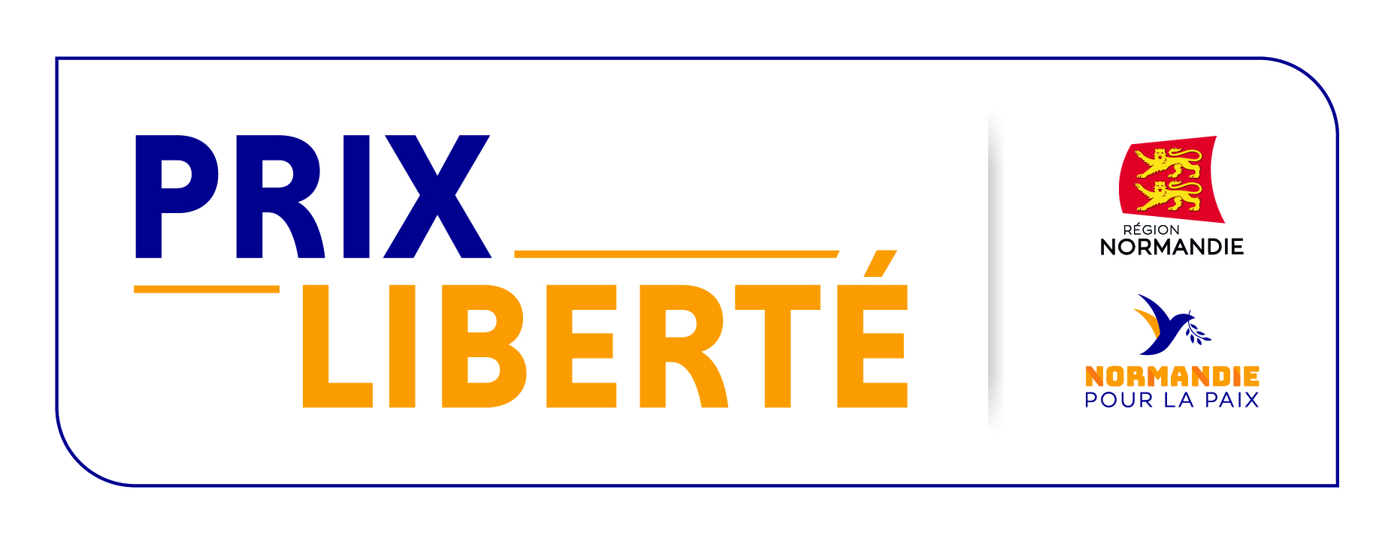

Le 2 avril 2019
Greta Thunberg lauréate du Prix Liberté

Hervé Morin, Président de la Région Normandie, a annoncé le lauréat du Prix Liberté, mardi 2 avril, à Paris, à l’occasion de la présentation de la deuxième édition du Forum mondial Normandie pour la Paix.

Pour cette première édition, un jury international, présidé par le dessinateur de presse YAK (*), a retenu trois finalistes, Raif Badawi, Lu Guang et Greta Thunberg, parmi plus de cent propositions parvenues des quatre coins du monde et de l’hexagone.

Greta Thunberg a été désignée lauréate du Prix Liberté par des jeunes de 15 à 25 ans, à l’issue d’un vote en ligne, ouvert du 1er au 31 mars 2019.

Elle a obtenu 41,67 % des voix, Raif Badawi, blogueur saoudien âgé de 35 ans, 37,21 % et Lu Guang, photojournaliste chinois âgé de 58 ans, 19,68% (1,44 % de votes blancs).

Greta Thunberg, lycéenne suédoise âgée de 16 ans, s’est fait connaître pour son combat contre l’inaction des chefs d’Etat et de gouvernement et du manque de prise de conscience concernant l’urgence climatique. Elle manque l’école tous les vendredis pour aller manifester devant le Parlement de Stockholm. Greta Thunberg est intervenue notamment lors de la C0P24, en décembre 2018 à Katowice (Pologne), puis au forum économique de Davos (Suisse), début 2019.

A l’annonce de sa nomination, Greta Thunberg a déclaré : « Je suis très reconnaissante de cet immense honneur. Les autres finalistes sont des ardents défenseurs des droits de l’homme. Nous devons constamment nous rappeler les sacrifices qu’ils ont consentis. Lu Guang et Raif Badawi sont des héros de notre temps. La crise climatique ne menace pas seulement la vie de milliards d’individus. Elle menace la civilisation entière. Et ce sont les personnes qui en sont le moins responsables qui payent le plus lourd tribut.
J’ai décidé de faire don de la totalité du prix à quatre organisations engagées pour la justice climatique :
- CARE – qui aide les femmes et les jeunes filles dans les pays du sud à lutter contre les effets de la hausse des températures et du changement climatique.
- The Adaptation Fund – qui aide les communautés vulnérables des pays en voie de développement à s’adapter et lutter contre le changement climatique.
Comme 350.org et Greenpeace international qui se battent tout deux pour la justice climatique, l’environnement et contre l’extraction des énergies fossiles. »

La remise du prix se tiendra le 5 juin 2019 à l’Abbaye aux Dames à Caen dans le cadre du Forum Normandie pour la Paix et du 75ème anniversaire du Débarquement en Normandie en présence de vétérans. Greta Thunberg ainsi que l’épouse de Raif Badawi ont souhaité être présentes.

Greta recevra un chèque de 25 000 euros pour défendre sa cause ainsi qu’un trophée réalisé par la classe de première BMA ébénisterie du Lycée des métiers d’art Augustin Boismard de Brionne dans le département de l’Eure.

Le Prix Liberté propose à des jeunes de tous pays, âgés de 15 à 25 ans, d’élire chaque année une personnalité ou une organisation engagée dans un combat exemplaire en faveur de la liberté.

« De nombreuses situations à travers le monde montrent que la liberté demeure fragile, maintes fois mise à mal. Le combat pour la liberté se défend sans cesse et sans relâche. En invitant des jeunes du monde entier à élire chaque année une personnalité qui se sera engagée de façon exceptionnelle pour cet idéal, le Prix Liberté entend relayer ce message au-delà des frontières et faire ainsi œuvre d’éducation et de transmission » déclare Hervé Morin, Président de la Région Normandie.

« Les finalistes sont le fruit d'un consensus parmi les jeunes du jury, venus de quatre continents. Ils incarnent la défense des libertés, notamment la liberté d'expression. Nous avons aussi voulu mettre en avant la dimension numérique, qui permet de véhiculer des messages à travers la planète » déclare YAK, président du jury du Prix Liberté.

« La spécificité du Prix Liberté réside dans le fait que les jeunes sont acteurs d’un bout à l’autre du processus. Ils proposent, ils sélectionnent et ils votent » précise Bertrand Deniaud, Vice-Président de la Région Normandie chargé des lycées et de l’éducation.
Le Prix Liberté est un dispositif éducatif créé par la Région Normandie, en partenariat avec l’Institut international des droits de l’homme et de la paix, les autorités académiques, Canopé et Ouest-France.

(*) YAK, alias Yacine Ait Kaci. Son personnage, Elyx, est devenu le premier ambassadeur virtuel des Nations Unies en 2015.

Contacts presse :
Emmanuelle Tirilly – tel : 02 31 06 98 85 – emmanuelle.tirilly@normandie.fr
Charlotte Chanteloup – tel : 02 31 06 98 96 – charlotte.chanteloup@normandie.fr

